QUO VADIS UMKM JAWA TENGAH DI MASA PANDEMI COVID 19?

Rinitami Njatrijani
Fakultas Hukum, Universitas Diponegoro
Jl. Prof. Soedarto, Tembalang, Kota Semarang
e-mail: rinitaminjatrijani@gmail.com

ABSTRAK
Pandemi Covid 19 berdampak terhadap setiap sektor kehidupan manusia, tak terkecuali sektor ekonomi khususnya Usaha Mikro Kecil dan Menengah (UMKM). Penelitian ini akan membahas permasalahan mengenai bagaimana kebijakan pemerintah Jawa Tengah menyikapi debitur UMKM yang terdampak pandemi Covid 19 agar tidak terjadi kredit macet? Metode penelitian yang digunakan dalam penelitian ini adalah yuridis normatif, menggunakan data sekunder yang terdiri dari bahan hukum primer yaitu peraturan perundang-undangan mengenai kebijakan pemerintah untuk melindungi UMKM di masa pendemi Covid 19, dan bahan hukum sekunder berupa literatur terkait permasalahan penelitian, yang diperoleh melalui studi kepustakaan. Berdasarkan hasil penelitian diketahui bahwa kebijakan pemerintah Jawa Tengah dalam menghadapi UMKM terdampak Covid 19 adalah melakukan pendampingan melalui pendataan UMKM yang mengeluhkan bahan baku, keterjangkauan pasar yang belum menyentuh pasar online (e-commerce)/mitra platform inovasi digital dalam pemasaran produk/ usahanya, relaksasi pelunasan kredit bisa melalui penundaan pinjaman pokok, bunga, dan skema-skema lainnya, sehingga kredit macet dapat berkurang di Jawa Tengah.
Kata kunci: Quo Vadis, UMKM, Covid 19

ABSTRACT
The Covid 19 pandemic has an impact on every sector of human life, including the economic sector, especially the Micro, Small and Medium Enterprises (MSMEs). This research will discuss the problem of how the Central Java government policies address MSME debtors who are affected by the Covid 19 pandemic so that bad credit does not occur? The research method used in this research is juridical normative, using secondary data consisting of primary legal materials, namely laws and regulations regarding government policies to protect MSMEs during the Covid 19 pandemic, and secondary legal material in the form of literature related to research problems, which is obtained through literature study. Based on the results of the study, it is known that the Central Java government policy in dealing with MSMEs affected by Covid 19 is to assist with data collection of MSMEs that complain about raw materials, market affordability that has not touched the online market (e-commerce) / digital innovation platform partners in marketing their products/businesses, relaxation repayment of credit can be through postponement of principal loans, interest, and other schemes so that that bad credit can be reduced in Central Java.
Keywords: Quo Vadis, UMKM, Covid 19

- PENDAHULUAN
Pandemi Covid 19 telah melumpuhkan usaha mikro, kecil dan menengah atau UMKM akibat anjloknya aktivitas perdagangan. Pandemi menuntu pengusaha kecil untuk dapat beradaptasi dengan pola konsumsi baru, dan menuntut UMKM untuk berpromosi lebih agresif secara online, menjual produk mereka secara cepat melalui sistem pengiriman barang dan mengedepankan protokol kesehatan.
Usaha Mikro Kecil dan Menengah di Indonesia tumbuh sebagai upaya survival menghadapi kapitalis dan sekaligus menjadi penyangga atau penopang ekonomi masyarakat dan mempunyai peran yang sangat strategis dalam perekonomian Indonesia. Kriteria UMKM antara lain terdiri atas usaha mikro, usaha kecil, dan usaha menengah. Usaha mikro adalah usaha produktif milik perseorangan dan/atau badan usaha perorangan yang memenuhi kriteria Usaha Mikro sebagaimana diatur dalam Undang-Undang Usaha Kecil Mikro dan Menengah Nomor 20 Tahun 2008. Usaha Kecil adalah usaha ekonomi produktif yang berdiri sendiri, dilakukan oleh orang perorangan atau badan usaha yang bukan merupakan anak perusahaan atau bukan cabang perusahaan yang dimiliki, dikuasai, atau menjadi bagian baik langsung maupun tidak langsung dari Usaha Menengah atau Usaha Besar yang memenuhi kriteria Usaha Kecil sebagaimana dimaksud dalam Undang-Undang ini. Usaha Menengah adalah usaha ekonomi produktif yang berdiri sendiri, dilakukan oleh orang perorangan atau badan usaha yang bukan merupakan anak perusahaan atau cabang perusahaan yang dimiliki, dikuasai, atau menjadi bagian baik langsung maupun tidak langsung dengan Usaha Kecil atau Usaha Besar dengan jumlah kekayaan bersih atau hasil penjualan tahunan sebagaimana diatur dalam Undang-Undang ini.
Menurut Undang-Undang 20 Tahun 2008 tentang UMKM, pembagian Usaha Mikro, Usaha Kecil, dan Usaha Menengah dalam UMKM dapat ditinjau melalui kriteria sebagai berikut:
- Usaha Mikro : memiliki kekayaan bersih paling banyak Rp. 50.000.000,00 (lima puluh juta rupiah) tidak termasuk tanah dan bangunan tempat usaha; atau memiliki hasil penjualan tahunan paling banyak Rp. 300.000.000,00 (tiga ratus juga rupiah).
- Usaha Kecil : memiliki kekayaan bersih lebih dari Rp. 50.000.000,00 (lima puluh juta rupiah) sampai dengan paling banyak Rp. 500.000.000,00 (lima ratus juta rupiah) tidak termasuk tanah dan bangunan tempat usaha; atau memiliki hasil penjualan tahunan lebih dari Rp. 300.000.000,00 (tiga ratus juta rupiah) sampai dengan paling banyak Rp. 2.500.000.000,00 (dua milyar lima ratus juta rupiah).
- Usaha Menengah : memiliki kekayaan bersih lebih dari Rp. 500.000.000,00 (lima ratus juga rupiah) sampai dengan paling banyak Rp. 10.000.000.000,00 (sepuluh milyar rupiah) tidak termasuk tanah dan bangunan tempat usaha; atau memiliki hasil penjualan tahunan lebih dari Rp. 2.500.000.000,00 (dua milyar lima ratus juta rupiah) sampai dengan paling banyak Rp. 50.000.000.000,00 (lima puluh milyar rupiah).
UMKM berperan penting sebagai penggerak perekonomian nasional Indonesia, dimana sejak Indonesia mengalami krisis moneter pada 1998 dan 2008, tercatat 96% UMKM tetap bertahan dari guncangan krisis. Ketahanan UMKM yang relatif baik dari guncangan krisis moneter turut membantu mencegah angka pengangguran meningkat akibat krisis moneter, sebab UMKM menciptakan dan menyerap lapangan kerja baru serta mendukung pendapatan rumah tangga. UMKM juga menjadi jalan bagi masyarakat untuk memulai wirausaha. Hal tersebut dapat mendorong kemajuan dan penguatan struktur ekonomi nasional dimana syarat menjadi negara maju adalah rasio wirausaha dengan total populasi sebesar 2%. Meskipun rasio wirausaha di Indonesia sebesar 3.1%, Indonesia perlu memaksimalkan kembali potensi penciptaan wirausaha baru, salah satunya melalui pengembangan dan pemanfaatan potensi UMKM. Kegiatan dan transaksi ekonomi UMKM mayoritas memanfaatkan bahan baku dan sumber daya lokal yang mudah ditemukan, sehingga ikut mendorong berkembangnya produk-produk lokal dan menghemat biaya impor. Berkembangnya produk lokal akan mempunyai efek berganda (multiple effect) terhadap bertumbuhnya industri hulu lokal baik dari hulu sampai hilir. Dengan demikian, UMKM secara umum mempunyai peran strategis dalam perekonomian Indonesia, karena kedudukannya sebagai pemain utama dalam kegiatan ekonomi di berbagai sektor, penyedia lapangan kerja yang terbesar, pemain penting dalam pengembangan kegiatan ekonomi lokal dan pemberdayaan masyarakat, menciptakan pasar baru, dan sumbangan dalam menjaga neraca pembayaran melalui kegiatan ekspor.
Ketahanan UMKM di Indonesia kembali diuji dalam krisis kesehatan dunia. Pandemi Covid-19 yang terjadi pada tahun 2020 dan berimplikasi pada terganggunya kegiatan ekonomi UMKM. Secara nasional, data dari Kementerian Koperasi dan UMKM, terdapat 47% UMKM bangkrut akibat Covid-19. Tumbangnya UMKM disebabkan oleh terganggunya kegiatan ekonomi akibat pembatasan sosial. Pembatasan yang diterapkan membuat demand atau permintaan terhadap berbagai komoditas dalam UMKM menjadi menurun. Hal tersebut berpengaruh besar dimana UMKM tidak dapat memproduksi barang dalam skala besar sama ketika situasi normal. Selain itu, kondisi ekonomi yang sulit juga menganggu daya beli masyarakat, sebab masyarakat lebih banyak memprioritaskan untuk belanja kebutuhan pokok. Permintaan pasar menjadi lesu sehingga UMKM tidak dapat menutup biaya produksinya dan berujung bangkrut.
UMKM sebagai sektor riil di Jawa Tengah terganggu oleh adanya pandemi Covid 19, data menunjukkan sebanyak 4.170.852 unit jumlah UMKM meliputi makanan minuman, fashion, perdagangan, jasa dan lain-lain memperlihatkan fakta yang memprihatinkan. Data dari Dinas Koperasi dan UMKM Provinsi Jateng menyebutkan ada 26.568 UMKM terancam bangkrut karena terdampak pandemi virus corona ini. Sebanyak 16.730 UMKM belum pernah mendapatkan akses ke lembaga keuangan baik perusahaan maupun perbankan. Pandemi Covid 19 memiliki dampak besar pada keberlangsungan bisnis usaha kecil dan menengah. Berdasarkan hasil survey sebanyak 7,16% pelaku UMKM (sektor makanan dan minuman) mengaku sudah mengalami dampak negatif Covid 19 terhadap proses bisnisnya. Sebanyak 75% diantaranya mengalami dampak penurunan penjualan yang signifikan.
Permasalahan UMKM saat pandemi Covid 19 jika dilihat dari sisi regulasi saat ini yang meliputi ijin industri, ijin edar, merk terdaftar, legalitas badan usaha dan dukungan transaksi dan e commerce kurang memadai. Dari sisi kelanjutan produksi imbas dari pandemi Covid 19 di Indonesia sangat mempengaruhi UMKM terutama tingkat permodalan yang terbatas., mesin, SDM yang berlimpah tetapi kurang kompeten untuk inovasi dan pemasaran, sehingga banyak yang menutup lapaknya sebagian atau beralih ke jenis dagangan yang lain. Berdasarkan latar belakang di atas, maka perlu dibahas dalam Quo vadis UMKM Jateng di masa pandemi Covid 19 dan permasalahan yang diangkat adalah bagaimana kebijakan pemerintah Jawa Tengah menyikapi debitur UMKM yang terdampak pandemi Covid 19 agar tidak terjadi kredit macet?

- METODE PENELITIAN
Penelitian ini merupakan penelitian yuridis normatif, yaitu meneliti permasalahan penelitian dengan didasarkan pada peraturan perundang-undangan, asas dan teori yang terkait. Penelitian ini menggunakan data sekunder yang terdiri dari bahan hukum primer yaitu peraturan perundang-undangan mengenai kebijakan pemerintah untuk melindungi UMKM di masa pendemi Covid 19, dan bahan hukum sekunder berupa literatur terkait permasalahan penelitian, yang diperoleh melalui studi kepustakaan.
- PEMBAHASAN
- Kebijakan pemerintah Jawa Tengah menyikapi debitur UMKM yang terdampak pandemi Covid 19 agar tidak terjadi kredit macet
Dasar hukum UMKM di masa Pandemi Covid 19:
- Undang-Undang Nomor 20 Tahun 2008 tentang Usaha Mikro Kecil dan Menengah
- Peraturan Pemerintah Pengganti Undang-Undang Nomor 1 Tahun 2020 tentang Kebijakan Keuangan dan Stabilitas Sistem Keuangan untuk penanganan pandemi Covid 19 dalam menghadapi ancaman yang membahayakan perekonomian nasional dan/atau stabilitas sistem keuangan memberi fleksibilitas dalam kondisi darurat
- Peraturan Pemerintah No.21/2020 tentang PSBB dalam kerangka percepatan penanganan Covid 19
- Peraturan Pemerintah No.23/2020 tentang Pelaksanaan Program Pemulihan Ekonomi Nasional dalam rangka mendukung kebijakan keuangan negara untuk penanganan pandemi Covid 19 dan /atau menghadapi ancaman yang membahayakan perekonomian nasional dan/atau stabilitas sistem keuangan serta penyelamatan ekonomi nasional.
- Keputusan Presiden Nomor 11/2020 tentang Penetapan Kedaruratan Kesehatan Masyarakat.
- Peraturan Otoritas Jasa Keuangan Nomor 11 Tahun 2020, merupakan respon pemerintah dalam menghadapi ancaman pandemi Covid 19 yang memberikan fleksibilitas pengelolaan APBN kepada pemerintah dalam rangka penanganan Covid 19.
- Hasil Penelitian
Lebih dari 1.538 UMKM di ibukota Jawa Tengah terdampak Covid 19 dengan bermacam tingkat dampak yang dialami, seperti 75% usaha UMKM berhenti, kemudian 50% berhenti, dan 25% UMKM berhenti. Berdasarkan hal tersebut terdapat sekitar kurang lebih 3.000 UMKM yang menyampaikan bahwa kondisi usahanya terdampak Covid 19, sementara yang lainnya melapor ke dinas melalui aplikasi yang tersedia. UMKM yang benar-benar berhenti beroperasi akan mendapat prioritas bantuan bahan kebutuhan pokok.
Dampak ekonomi akibat pandemi Covid 19 dapat dirasakan di 35 kabupaten/kota di Jateng, termasuk UMKM. Oleh karena itu perlu adanya upaya keringanan pinjaman sebagaimana termuat dalam Peraturan Pemerintah No.23 Tahun 2020 tentang Pelaksanaan Program Pemulihan Ekonomi Nasional dalam Rangka Mendukung Kebijakan Keuangan Negara Untuk Penanganan Pandemi Covid 19 Dan /Atau Menghadapi Ancaman Yang Membahayakan Perekonomian Nasional Dan/Atau Stabilitas Sistem Keuangan Serta Penyelamatan Ekonomi Nasional. Program pemulihan ekonomi nasional menurut PP No.23 Tahun 2020 adalah sebagai berikut :
- Menjaga berlangsungnya UMKM
- Mendukung kegiatan perbankan dalam penyaluran kredit terhadap UMKM
- Melindungi stabilitas sistem keuangan
Kemudian lima skema perlindungan dan pemulihan UMKM terdiri atas :
- Pemberdayaan fungsi produksi hingga pemasaran
- Perluasan pasar hingga ekspor
- Inovasi
- Perlindungan hukum (legalitas usaha, halal, merk)
- E-commerce
Solusi yang dapat ditawarkan untuk pelaku usaha UMKM adalah terus berinovasi dan berkreasi melalui ekosistem digital untuk berpromosi secara agresif secara online, memanfaatkan restrukturisasi dan memanfaatkan keuangan secara bijak.
Selain itu, Pemerintah Provinsi Jawa Tengah melalui Dinas Koperasi Usaha Kecil dan Menengah membuka formulir pendataan atau pendampingan terhadap para pelaku UMKM yang terdampak pandemi Covid 19.

No | Kategori | Jumlah UMKM | ASET |  |  | OMZET |  |  | TENAGA KERJA
 |  |  | Turun | Tetap | Naik | Turun | Tetap | Naik | Turun | Tetap | Naik | Turun | Tetap | Naik
1 | Makanan/Minuman | 18737 | 17925 | 809 | 3 | 18378 | 356 | 3 | 14513 | 4207 | 17 | 112 | 6099 | 12526
2 | Fashion | 1977 | 1914 | 62 | 1 | 1963 | 13 | 1 | 1672 | 303 | 2 | 11 | 1022 | 944
3 | Handycraft | 852 | 838 | 14 | 0 | 848 | 4 | 0 | 708 | 144 | 0 | 5 | 301 | 546
4 | Dan Lain-Lain | 4934 | 4384 | 549 | 1 | 4583 | 351 | 0 | 2908 | 2025 | 1 | 28 | 1581 | 3325

TABEL 1 : Rekapitulasi UMKM Terdampak Pandemi Covid-19 di Jawa Tengah

Sumber : Primer, Statistik Terakhir Update 20-07-2020

Gambar 1 : Perbandingan Aset UMKM Sebelum dan Setelah Pandemi Covid-19
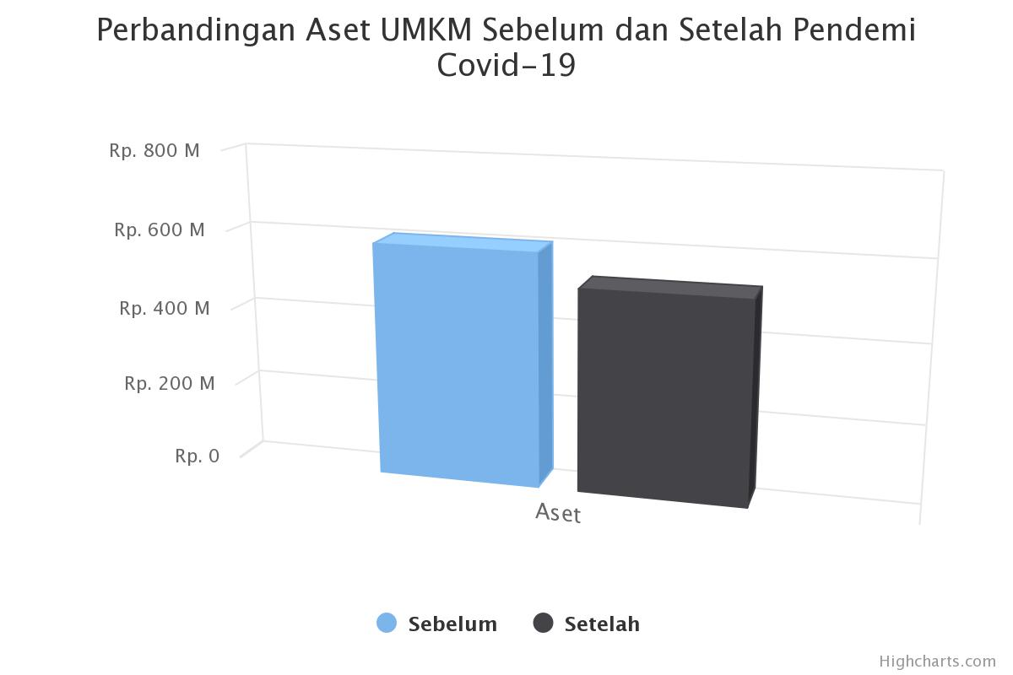
Sumber : Data Primer, Statistik Terakhir, Update 20-7-2020.

Berdasarkan data tersebut, dapat disimpulkan adanya penurunan aset UMKM di masa pandemi Covid 19 yaitu dengan cara menjual aset berupa mesin dan lainnya untuk memenuhi kebutuhan.

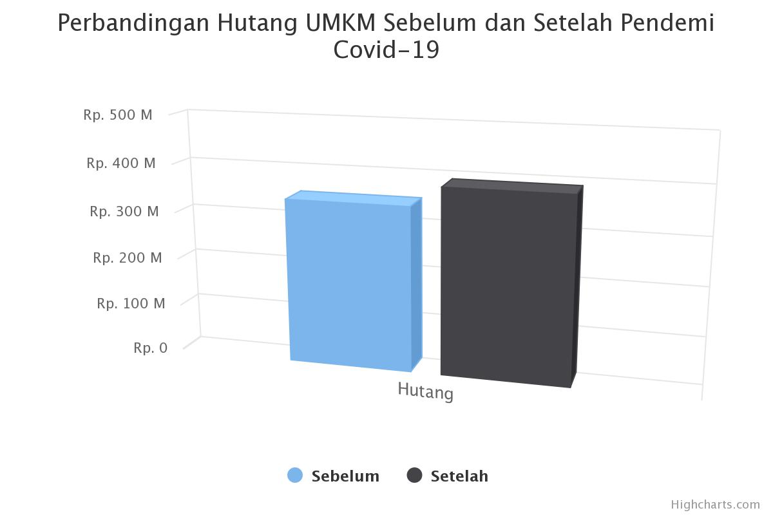
Gambar 2 : Perbandingan Hutang UMKM Sebelum dan Setelah Pandemi Covid -19
Sumber : Data Primer, Statistik Terakhir, Update 20-7-2020.

Berdasarkan data tersebut, perbandingan hutang UMKM sebelum Pandemi Covid 19 adalah 300 M, dan setelah Covid 19 hampir 400 M, hal tersebut menunjukkan adanya peningkatan hutang setelah pandemi Covid 19. Salah satu upaya yang dilakukan Pemkot Semarang adalah dengan menawarkan kredit berbunga 3 persen untuk pelaku UMKM, program kredit tersebut adalah Kredit Wirausaha Bangkit Jadi Jawara (Wibawa). Kredit Wibawa merupakan bantuan permodalan dari Pemerintah Kota Semarang untuk UMKM yang telah berjalan sejak tahun 2017, kemudian di masa pandemi ini menjadi salah satu instrumen untuk menjaga kestabilan ekonomi di kota Semarang. Selama pandemic tidak kurang dari Rp.1,7 miliar telah diberikan kepada 202 UMKM dengan total Rp.3,5 M dan dapat dimungkinkan untuk diberi bantuan permodalan dalam rangka mendukung kestabilan usaha di masa pandemi. Keringanan tersebut berupa penundaan pembayaran angsuran selama 3 bulan, yang akan dievaluasi dan bisa diperpanjang pada 3 bulan berikutnya. Sejak bulan April sampai dengan Mei 2020 terdapat lebih dari 90 UMKM yang telah mengajukan keringanan penundaan pembayaran selama 3 bulan.

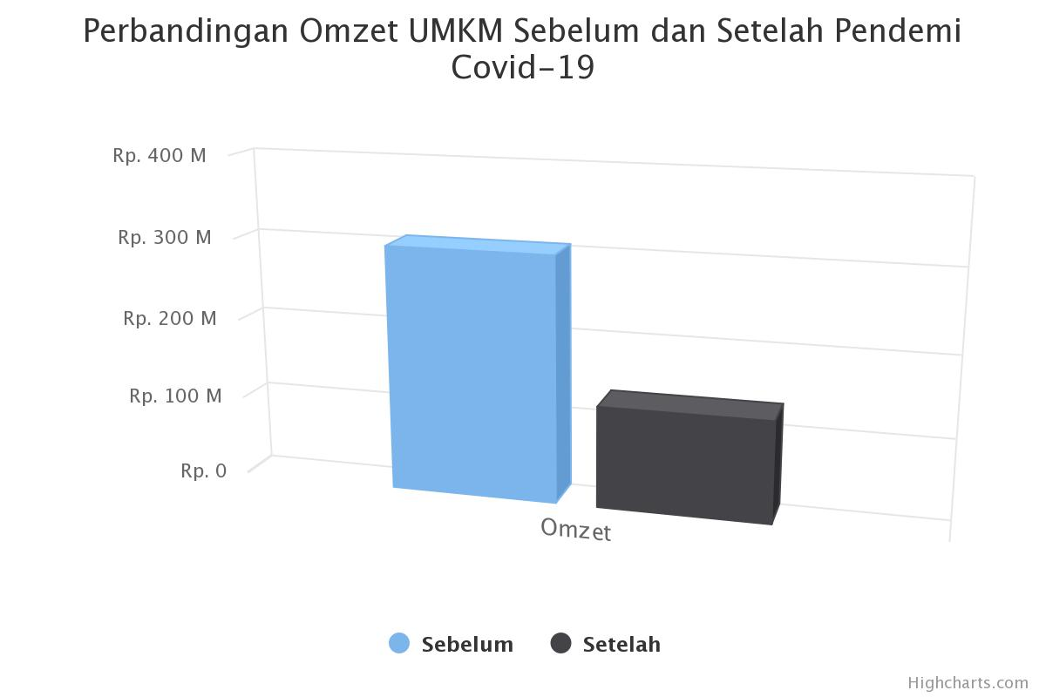
Gambar 3 : Perbandingan Omzet UMKM Sebelum dan Setelah Pandemi Covid-19
Sumber: Data Primer, Statistik Terakhir, Update 20-7-2020.

Berdasarkan data tersebut, perbandingan omzet UMKM sebelum pandemi Covid 19 adalah 300 M, sedangkan setelah Pandemi Covid 19 mencapai 100 M, terjadi penurunan hingga 70%. Hal tersebut sangat mengkhawatirkan mengingat banyak kewajiban yang harus ditanggungnya seperti membayar listrik, menggaji karyawan dan lain sebagainya.

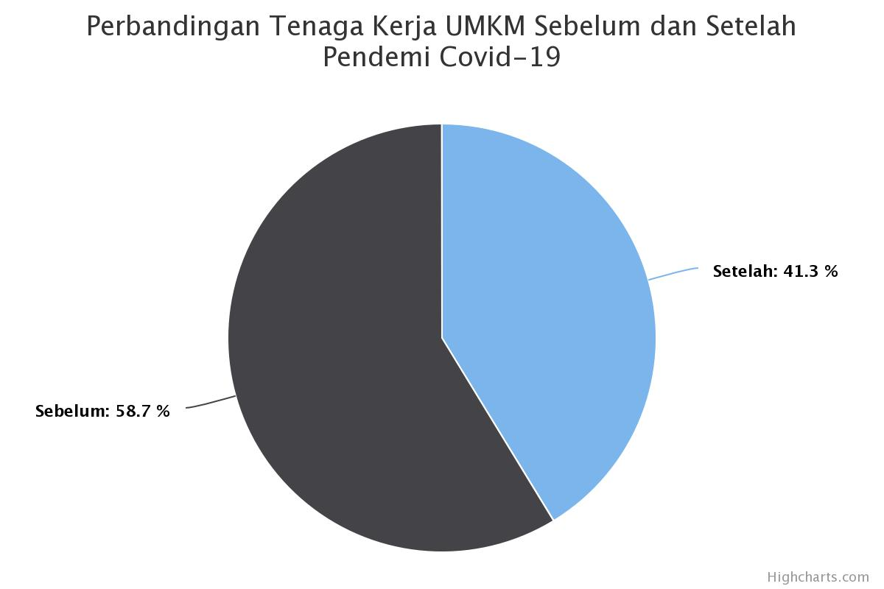
Gambar 4: Perbandingan Tenaga Kerja UMKM Sebelum dan Setelah Pandemi Covid-19
Sumber: Primer, Statistik Terakhir, Update 20-7-2020.

Berdasarkan data tersebut, perbandingan tenaga kerja UMKM sebelum Pandemi Covid 19 adalah 58,7 % sedangkan setelah Pandemi Covid 19 mencapai 41,3%, hal tersebut menunjukkkan bahwa banyak tenaga kerja yang dirumahkan, pemutusan hubungan kerja bagi para pekerja, sehingga banyak terjadi pengangguran di saat pandemi Covid 19.
Berdasarkan laporan dari Kementerian Koperasi dan UMKM, pada sektor UMKM menyerap lebih dari 95% total tenaga kerja atau lebih dari 115 juta serta memiliki kontribusi pada 14,4% nilai ekspor non migas dan menyumbang 61% PDB nasional.
Dari data tersebut di atas menggambarkan bahwa perlu adanya stimulus bagi debitur makanan minuman, fashion, handicraft dan lain-lain di Jawa Tengah yang mengalami kredit macet (lihat perbandingan hutang sebelum pandemi Covid 19 mencapai 300 Milyar dan setelah pandemi Covid 19 mencapai 400 Milyar), melalui skema salah satunya adalah perjanjian restrukturisasi kredit yang diatur dalam POJK Nomor 40 Tahun 2019. Restrukturisasi kredit dalam batas waktu sampai 31 Maret 2021 berupa keringanan suku bunga , penangguhan suku bunga, grace period dan penambahan fasilitas kredit, pemberian stimulus bagi kreditur yang terdampak Covid 19. Setelah dilakukan restrukturisasi kredit kemudian dilakukan cek on the spot lewat analisis kredit di lapangan yang dipantau oleh tim OJK ke tempat usaha untuk menghindari adanya kredit macet yang dilakukan oleh debitur UMKM akibat pandemi. Selain restrukturisasi kredit, bantuan yang diberikan oleh pemerintah yaitu berupa sembako, diskon tarif listrik, keringanan biaya pajak dan relaksasi kredit UMKM. Untuk ke depannya pemerintah akan memberikan pembiayaan modal kerja bagi 23 juta UMKM yang belum pernah mendapatkan akses ke lembaga keuangan baik perusahaan pembiayaan dan perbankan. Kemudian perlu adanya penyaluran dana pembiayaan tepat sasaran, adanya itikad baik dari UMKM, strategi perbankan yang tepat agar UMKM dapat menjadi penopang dan penggerak perekonomian nasional. Presiden telah memberikan instruksi kepada BUMD untuk menjadi penyerap dari produk UMKM di berbagai sektor. Apabila perjanjian kredit nya sudah direalisasi bisa melalui alternatif sebagai berikut: adendum perjanjian baru, pembaharuan perjanjian, refinancing agreement, namun hal tersebut tergantung dari kesepakatan Bank dengan debitur.

- SIMPULAN
UMKM perlu dilindungi dan diberdayakan agar mendapatkan peningkatan UMKM tangguh di Indonesia. Kebijakan pemerintah provinsi Jawa Tengah dalam menghadapi UMKM terdampak Covid 19 adalah melakukan pendampingan melalui pendataan UMKM yang mengeluhkan bahan baku, keterjangkauan pasar yang belum menyentuh pasar online (e-commerce)/mitra platform inovasi digital dalam pemasaran produk/ usahanya, relaksasi pelunasan kredit bisa melalui penundaan pinjaman pokok, bunga, dan skema-skema lainnya, sehingga kredit macet dapat berkurang di Jawa Tengah.

DAFTAR PUSTAKA

Peraturan Perundang-Undang

Undang-Undang Nomor 20 Tahun 2008 tentang Usaha Mikro Kecil dan Menengah

Peraturan Pemerintah Pengganti Undang-Undang Nomor 1 Tahun 2020 tentang Kebijakan Keuangan dan Stabilitas Sistem Keuangan untuk Penanganan Pandemi Corona Virus Disease 2019 (COVID-19) dan/atau dalam Rangka Menghadapi Ancaman yang Membahayakan Perekonomian Nasional dan/atau Stabilitas Sistem Keuangan

Peraturan Pemerintah Nomor 21 Tahun 2020 tentang Pembatasan Sosial Berskala Besar dalam Rangka Percepatan Penanganan Corona Virus Disease 2019 (COVID-19)

Peraturan Pemerintah Nomor 23 Tahun 2020 tentang Pelaksanaan Program Pemulihan Ekonomi Nasional dalam Rangka Mendukung Kebijakan Keuangan Negara untuk Penanganan Pandemi Corona Virus Disease 2019 (COVID-19) dan/atau Menghadapi Ancaman yang Membahayakan Perekonomian Nasional dan/atau Stabilitas Sistem Keuangan serta Penyelamatan Ekonomi Nasional

Keputusan Presiden Nomor 11/2020 tentang Penetapan Kedaruratan Kesehatan Masyarakat.

Peraturan Otoritas Jasa Keuangan Nomor 11 Tahun 2020 tentang Stimulus Perekonomian Nasional Sebagai Kebijakan Countercyclical Dampak Penyebaran Corona Virus Disease 2019

Karya Ilmiah:

Adil Maulana, “Kebijakan Restrukturisasi Kredit Bagi Debitur UMKM Yang Terdampak Pandemi Covid 19”, Webinar yang diselenggarakan oleh Bagian Hukum Bisnis FH Undip, 17 Juli 2020

Sumber lainnya:

Siaran Pers Kementerian Perindustrian, “Indonesia Butuh 4 Juta Wirausaha Baru untuk Menjadi Negara Maju”, Kementerian Perindustrian, https://www.kemenperin.go.id/artikel/19926/Indonesia-butuh-4-juta-wirausaha-baru-untuk-menjadi-negara-maju, diakses 20 Mei 2020

Bisnis.com, “47 % UMKM Bangkrut Akibat Pandemi Corona”, Tempo, https://bisnis.tempo.co/read/1344540/47-persen-umkm-bangkrut-akibat-pandemi-corona, diakses 20 Mei 2020

Alif N. Rizqi, “Sebanyak 26. 568 UMKM di Jawa Tengah Terdampak Covid-19”, Bisnis.com, https://semarang.bisnis.com/read/20200722/536/1269767/sebanyak-26.568-umkm-di-jawa-tengah-terdampak-covid-19, diakses 20 Mei 2020

Immanuel Citra Senjaya, “1538 UMKM Di Semarang Terdampak Pandemi COVID-19”, Antaranews Jateng, https://jateng.antaranews.com/berita/310844/1-538-umkm-di-semarang-terdampak-pandemi-covid-19, diakses 14 Mei 2020

Alif Nazzala R, “Pemkot Semarang Tawarkan Kredit Berbunga 3 Persen untuk UMKM”, Semarang Bisnis.com, https://semarang.bisnis.com/read/20200717/536/1267691/pemkot-semarang-tawarkan-kredit-berbunga-3-persen-untuk-umkm, diakses 17 Juli 2020

Tri Kurnia Yunianto, “Pemerintah Siapkan Enam Langkah Bangkitkan UMKM Setelah Pandemi Corona”, Katadata.co.id, https://katadata.co.id/febrinaiskana/berita/5ee46047b7a97/pemerintah-siapkan-enam-langkah-bangkitkan-umkm-setelah-pandemi-corona, diakses 13 Juni 2020

Kompas^{tv}, “Berikut Langkah Pemerintah Untuk Menyelamatkan UMKM Di Tengah Pandemi Corona”, https://www.kompas.tv/article/78915/berikut-langkah-pemerintah-untuk-menyelamatkan-umkm-di-tengah-pandemi-corona, diakses 20 Mei 2020

Siaran Pers Kementerian Perindustrian, “Indonesia Butuh 4 Juta Wirausaha Baru untuk Menjadi Negara Maju,” Kementerian Perindustrian, https://www.kemenperin.go.id/artikel/19926/Indonesia-butuh-4-juta-wirausaha-baru-untuk-menjadi-negara-maju (diakses 20 Mei 2020).
Tempo Bisnis.com, “47 % UMKM Bangkrut Akibat Pandemi Corona,” Tempo.co, https://bisnis.tempo.co/read/1344540/47-persen-umkm-bangkrut-akibat-pandemi-corona (diakses 20 Mei 2020).
Alif N. Rizqi, “Sebanyak 26. 568 UMKM di Jawa Tengah Terdampak Covid-19,” Semarang Bisnis.com, https://semarang.bisnis.com/read/20200722/536/1269767/sebanyak-26.568-umkm-di-jawa-tengah-terdampak-covid-19 (diakses 20 Mei 2020).
https://wwwsuaramerdeka.com/news/ekonomi-dan-bisnis
Immanuel Citra Senjaya, “1538 UMKM Di Semarang Terdampak Pandemi COVID-19,” Antara Jateng, https://jateng.antaranews.com/berita/310844/1-538-umkm-di-semarang-terdampak-pandemi-covid-19 (diakses 14 Mei 2020).
Alif Nazzala R, “ Pemkot Semarang Tawarkan Kredit Berbunga 3 Persen untuk UMKM,” Semarang Bisnis.com, https://semarang.bisnis.com/read/20200717/536/1267691/pemkot-semarang-tawarkan-kredit-berbunga-3-persen-untuk-umkm (diakses 17 Juli 2020).
Tri Kurnia Yunianto, “Pemerintah Siapkan Enam Langkah Bangkitkan UMKM Setelah Pandemi Corona,” Katadata.co.id, https://katadata.co.id/febrinaiskana/berita/5ee46047b7a97/pemerintah-siapkan-enam-langkah-bangkitkan-umkm-setelah-pandemi-corona (diakses 13 Juni 2020).
Adil Maulana, “Kebijakan Restrukturisasi Kredit Bagi Debitur UMKM Yang Terdampak Pandemi Covid 19” (webinar yang diselenggarakan oleh Bagian Hukum Bisnis FH Undip, 17 Juli 2020).
Kompas, “Berikut Langkah Pemerintah Untuk Menyelamatkan UMKM Di Tengah Pandemi Corona,” Kompas^{TV,} https://www.kompas.tv/article/78915/berikut-langkah-pemerintah-untuk-menyelamatkan-umkm-di-tengah-pandemi-corona (diakses 20 Mei 2020).

